
Redes de computares


Objetivos da atividade:
- Estudar o protocolo TCP usando wireshark analisando segmentação, transferência confiável de dados e controle de congestionamento

Prof. Dr. Bruno da Silva Rodrigues
Bruno.rodrigues@mackenzie.br
Analisando uma transferência TCP do seu computador para um servidor remoto usando Wireshark
Introdução
Neste laboratório, investigaremos detalhadamente o comportamento do protocolo TCP. Faremos isso analisando um traço dos segmentos TCP enviados e recebidos ao transferir um arquivo de 150KB (contendo o texto de Lewis Carrol's Alice's Adventures in Wonderland) do seu computador para um servidor remoto. Estudaremos o uso da TCP de números de seqüência e reconhecimento para fornecer transferência confiável de dados; veremos o algoritmo de controle de congestionamento da TCP - início lento e evasão de congestionamento - em ação; e analisaremos o mecanismo de controle de fluxo anunciado pelo receptor da TCP. Também consideramos brevemente a configuração da conexão TCP e investigaremos o desempenho (throughput e round trip trip) da conexão TCP entre o seu computador e o servidor.
Experiência de uso do software Wireshark – esta experiência foi proposta por Kurose*
Procedimento
- Abra o navegador e acesse:
http://gaia.cs.umass.edu/ethereal-labs/alice.txt
- Salve o texto do livro Alice no país das maravilhas num arquivo Alice.txt (ou copie e cole o texto num bloco de notas).
- Abra o wireshark e inicie a captura de pacotes
- Acesse o site:
http://gaia.cs.umass.edu/ethereal-labs/TCP-ethereal-file1.html
- Após acessar o site, selecione o arquivo alice.txt" para carregar o arquivo para o servidor gaia.cs.umass.edu
- Uma vez que o arquivo foi carregado, uma breve mensagem de parabéns será exibida na janela do navegador. Pare a captura de pacotes do Wireshark.

- Responda as questões em negrito com fonte vermelha.

Sempre que possível, ao responder uma pergunta, você deve entregar uma impressão do (s) pacote (s) dentro do rastreamento que você usou para responder a pergunta
Após abrir o arquivo analise os pacotes e responda:
Questão 1 (1,5). Localize a sequência de pacotes trocados entre o cliente e o servidor gaia e localize o Three-way handshake.
- Apresente um print da tela onde aparecem os pacotes do Three-way Handshake
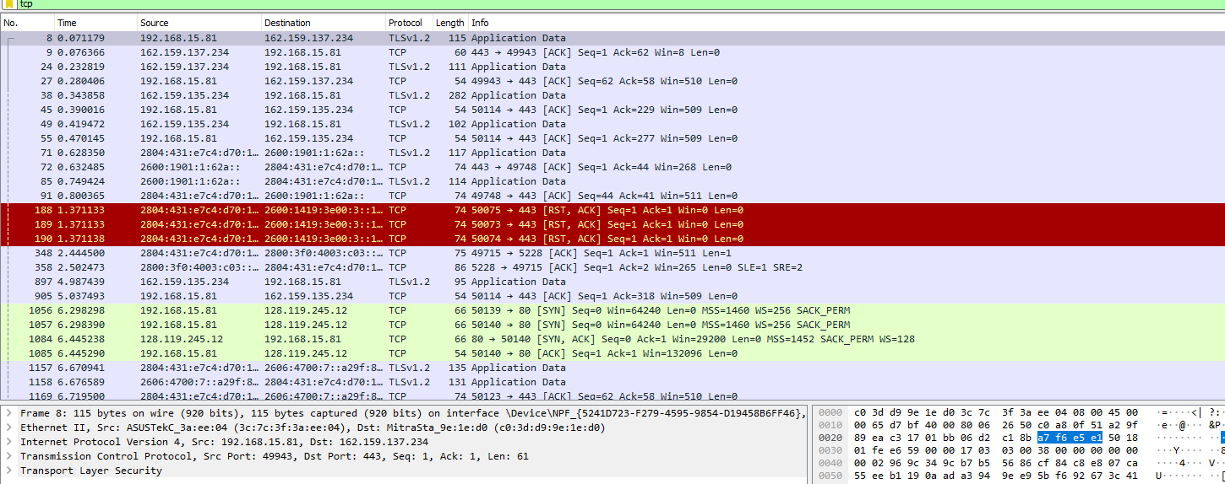
- Explique o que acontece em cada uma das etapas do Three-way Handshake.

- SYN: o cliente envia um pacote SYN (Synchronize) para o servidor para iniciar a conexão. Esse pacote contém um número de sequência aleatório escolhido pelo cliente.
- SYN-ACK: o servidor responde ao pacote SYN com um pacote SYN-ACK (Synchronize-Acknowledgement) confirmando que recebeu o pacote SYN. O pacote SYN-ACK também contém um número de sequência aleatório escolhido pelo servidor e o número de confirmação igual ao número de sequência do pacote SYN incrementado em um.
- ACK: o cliente responde ao pacote SYN-ACK com um pacote ACK (Acknowledgement) confirmando que recebeu o pacote SYN-ACK. O pacote ACK tem o número de sequência igual ao número de confirmação do pacote SYN-ACK incrementado em um. A partir deste ponto, a conexão é estabelecida e os dispositivos podem começar a trocar dados.

Questão 2(1,5). Qual informação no cabeçalho do segmento identifica se o segmento é SYN ou SYNACK? Localize a informação dentro do cabeçalho TCP e apresente um print do local que serviu como base para sua resposta.
A informação que identifica se o segmento é SYN ou SYN-ACK está presente no campo "Flags" do cabeçalho TCP. Especificamente, o flag SYN é representado pelo valor binário 2 no campo "Flags" (o terceiro bit a partir da direita), enquanto o flag SYN-ACK é representado pelo valor binário 18 (ou 10 + 16) no mesmo campo.

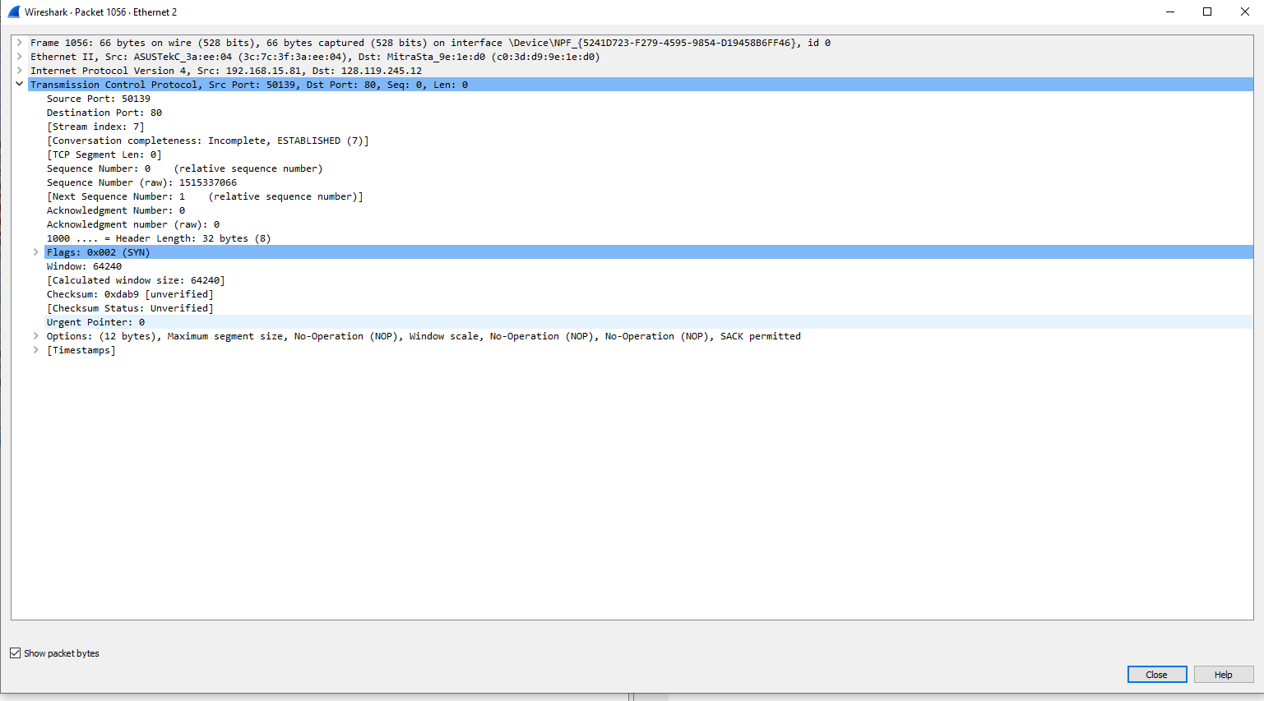
Questão 3(2,0). Essa foi uma transmissão segura? Discorra sobre como você chegou a essa conclusão? Observe que segura não é a mesma coisa que confiável. Apresente a tela e justifique sua resposta com base na tela apresentada.
Com base nas informações analisadas, é possível afirmar que a transmissão em questão não foi segura, uma vez que o protocolo utilizado para a troca de pacotes entre o usuário e o servidor foi o HTTP, que não inclui uma criptografia adequada nem outros mecanismos de segurança adicionais, ao invés do HTTPS. Contudo, é possível afirmar que a transmissão foi confiável, pois a troca de pacotes ocorreu sem perda ou corrupção de dados entre as partes envolvidas.
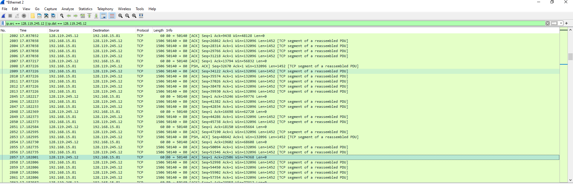

Questão 4(2,0). Qual o tamanho da janela de recepção do servidor gaia?
- (1,0) Apresente a tela com um círculo de onde você tirou essa informação.
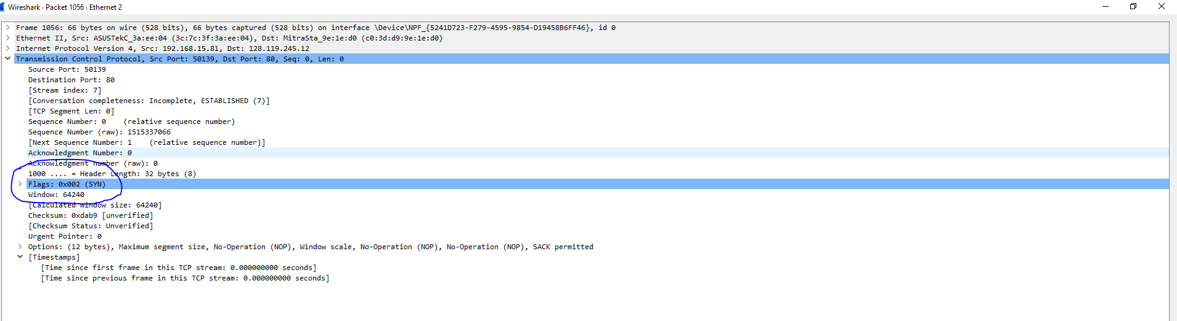

- (1,0) Qual a função da janela de recepção?

A janela de recepção é uma funcionalidade do TCP usada para controlar o fluxo de dados durante a comunicação entre dois dispositivos conectados em rede. Ela informa ao dispositivo transmissor a quantidade máxima de dados que o dispositivo receptor pode aceitar em um determinado momento. O tamanho da janela pode variar dinamicamente durante a transmissão, permitindo que o receptor ajuste a quantidade de dados que pode receber com base na sua capacidade atual de processamento. A janela de recepção é crucial para evitar sobrecarga no dispositivo receptor e perda de pacotes, garantindo assim uma transmissão eficiente de dados.

Questão 5(1,5). O que é maximum segment size (MSS)? Qual o MSS nessa comunicação? Apresente a tela de onde você tirou essa informação
- (0,5) Apresente um print com o valor do MSS.
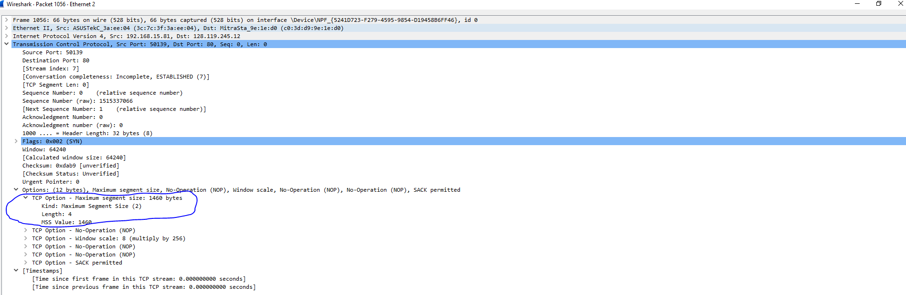
- (1,0) Qual a função do MSS?

O Maximum Segment Size (MSS) é um parâmetro do protocolo TCP que define o tamanho máximo de cada segmento de dados enviado em uma conexão. Ele é definido no início do handshake entre cliente e servidor e evita a fragmentação de segmentos de dados, aumentando a eficiência da transmissão. O MSS é usado para garantir a transmissão rápida e eficiente de dados, permitindo que os dados sejam transmitidos em segmentos maiores e em menor quantidade, o que reduz o número de pacotes enviados.

Questão 6(1,5). Ao analisar o cabeçalho TCP temos a informação de iRTT (inicial RTT) e RTT, apresente o segmento onde o iRTT foi determinado. Compare com as respostas ACK e verifique se o RTT aumentou ou diminuiu. Apresente os valores e as telas onde as informações foram retiradas. Justifique o motivo da variação entre os valores de RTT.
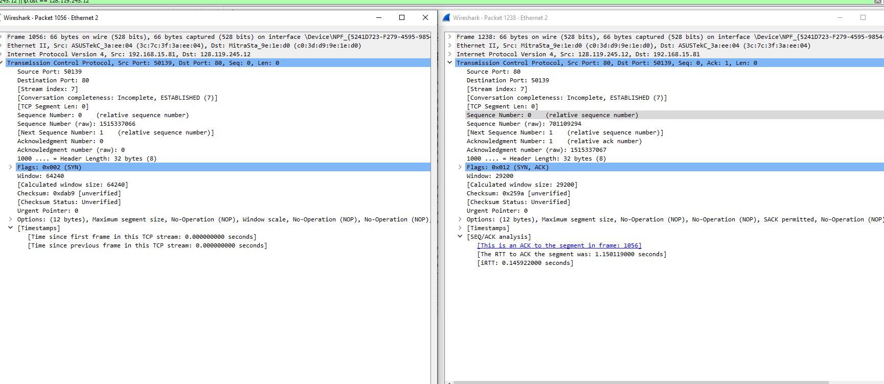
Na imagem apresentada, é possível identificar dois pacotes trocados entre os dispositivos: um SYN + ACK e um ACK. Ao analisar os campos de tamanho da janela de recepção em cada um deles, percebe-se que o valor é diferente. No pacote SYN + ACK, a janela de recepção é maior do que no pacote ACK. Isso significa que o destinatário está disposto a receber mais dados de uma só vez.

Ao enviar um pacote, o remetente começa a contagem do tempo de resposta esperada, que é chamado de RTT. Na situação apresentada, o RTT do pacote SYN + ACK foi maior do que o RTT do pacote ACK. Isso aconteceu porque o tamanho da janela de recepção foi maior no pacote SYN + ACK, levando a um aumento na quantidade de dados transmitidos e, consequentemente, um aumento no tempo de resposta esperado.

Nota: O Wireshark possui um recurso agradável que permite traçar o RTT para cada um dos segmentos TCP enviados. Selecione um segmento TCP na janela "listagem de pacotes capturados" que está sendo enviada do cliente para o servidor gaia.cs.umass.edu. Em seguida, selecione: Estatísticas-> Gráfico de fluxo TCP> Gráfico de tempo de viagem.

